Федеральное государственное бюджетное образовательное учреждение высшего образования
«Костромской государственный университет»
Юридический институт им. Ю.П. Новицкого

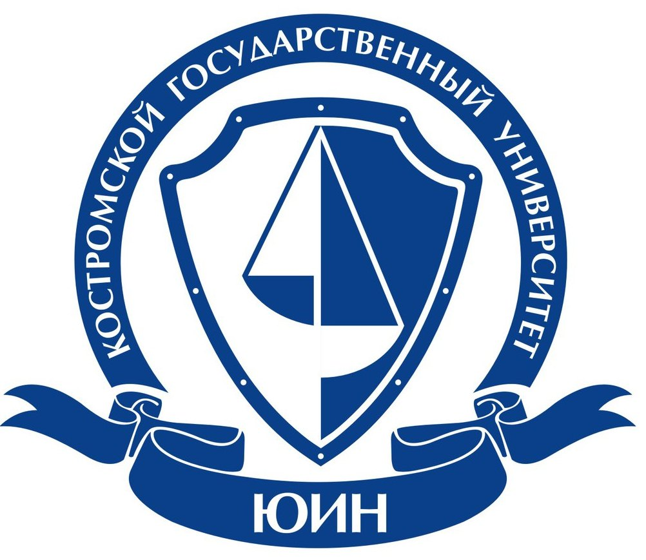

П Р О Г Р А М М А

круглого стола
«Актуальные вопросы конституционного
и муниципального права»

23 апреля 2021 года

Кострома

Место проведения круглого стола:
г. Кострома, ул. 1 Мая, д. 16, корп. Г1, ауд. 116. Начало работы в 14:00.

Ведущий круглого стола: МЕЛЬНИКОВ Иван Николаевич, кандидат юридических наук, доцент, заведующий кафедрой конституционного и муниципального права.
Состав участников: представители органов местного самоуправления, преподаватели, студенты и аспиранты образовательных организаций высшего образования.

Порядок работы круглого стола
«Актуальные вопросы конституционного и муниципального права»
23 апреля

Время | Мероприятие | Место
13.00-14.00 ч. | Регистрация участников | КГУ, корп. «Г1», холл 1 этажа
14.00-16.00 ч. | Заседание круглого стола | КГУ, корп. «Г1», ауд. 116
16.00 ч. | Подведение итогов работы круглого стола | КГУ, корп. «Г1», ауд. 116

РЕГЛАМЕНТ РАБОТЫ КРУГЛОГО СТОЛА:
доклады – до 10 минут,
обсуждение – до 10 минут

Открытие круглого стола

Приветствие заместителя директора Юридического института имени Ю.П. Новицкого по научной работе, кандидата юридических наук, доцента ГАНЖА Натальи Владимировны.

Выступления

1. Лазарева Юлия, студент, 19 юбо 2
«Отзыв депутата как форма конституционно-правового контроля»
2. Овчинникова Анна, студент, 19 юбо 1
«Местное самоуправление в условиях принятых поправок в Конституцию РФ»
3. Плотникова Татьяна, студент, 19 юбо 2
«Актуальные вопросы обеспечения прав детей сирот жильем»
4. Соловьева Ангелина, студент, 19 юбо 1
«Проблемы правового регулирования в сфере транспортных услуг»
5. Дарья Перминова, студент, 19 юбо 1
«Взаимодействие государственных органов и органов местного самоуправления»
6. Людоговская Татьяна, студент, 19 юбо 1
«Актуальные вопросы проблемы аварийного жилья»
7. Метелкин Андрей, магистрант, 18 юкмз 1
«Конституционно-правовой статус высшего должностного лица субъекта Российской Федерации: проблемы правового регулирования и пути их решения»
8. Аббасов Рустам, студент, 19 юбо 2
«Конституционные новеллы порядка формирования Совета Федерации Федерального Собрания Российской Федерации»

Подведение итогов круглого стола

